

DNT Lillehammer – ekstraordinært årsmøte 11.12.25

03.12.25

Prosjektbeskrivelse anskaffelse av ny hytte i Fåberg Vestfjell

Bakgrunn
DNT Lillehammer leier i dag Skjelbreidhytta i Fåberg Vestfjell, en eldre og liten hytte med begrenset oppholdsrom og kun 7 sengeplasser. Hytta har begrenset mulighet for utvidelse, noe som gjør den lite egnet for dagens behov.
På grunn av villreinproblematikken i Rondane, ønsker vi å styre noe av ferdselen fra Rondanestien over til Jotunheimstien og turområdet inn mot Langsua. Dette gjør det nødvendig med en hytte som kan tilby flere sengeplasser og bedre fasiliteter for turgåere, samtidig som vi ivaretar naturhensyn og bærekraft.
Erstatningen av Skjelbreidhytta med Bjørkestølsbu kan bidra til å redusere ferdselen i Øyer-Ringebufjellet og dermed ta hensyn til villreinen i Rondane, noe som er viktig for DNT Lillehammer.

Anskaffelse av brukt hytte
For å møte disse behovene, har DNT Lillehammer inngått en intensjonsavtale om å kjøpe Bjørkestølsbu, en brukt hytte av nyere dato i samme område, men betydelig større og med 10–12 sengeplasser. Dette gir bedre kapasitet og vil kunne håndtere økt trafikk på strekningen. Ved å kjøpe brukt hytte fremfor å bygge ny, ivaretas bærekraftperspektivet, da ressurser gjenbrukes, og miljøpåvirkningen reduseres.

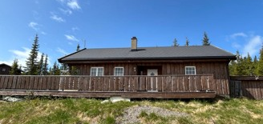
Bjørkestølsbu

Bjørkestølsbu vil gjennomgå nødvendige utbedringer anbefalt i tilstandsrapporten for hytta. I tillegg vil det bli satt opp en dobbel utedo i tilknytning til eksisterende uthus. Det vil ikke være behov for sikringsbu, da hytta ligger i et etablert hytteområde med helårsvei og god mobildekning.

DNT Lillehammer legger vekt på lokalt engasjement og frivillig innsats i forbindelse med klargjøring av hytta. Vi vil engasjere lokale entreprenører/ håndverkere til å utføre det nødvendige renoveringsarbeidet, mens frivillige vil bidra med beising, maling og enklere vedlikehold. Hensyn til lokal byggeskikk og landskapsestetikk vil bli ivaretatt, og hytta vil ha en nøktern standard som selvbetjent DNT-hytte.

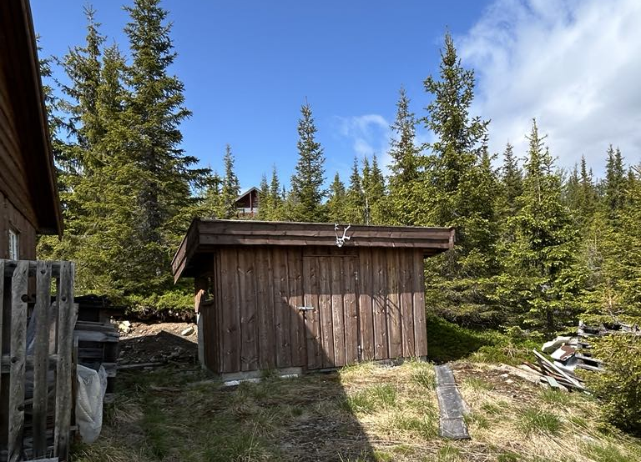
En dobbel utedo vil bygges på eksisterende uthus

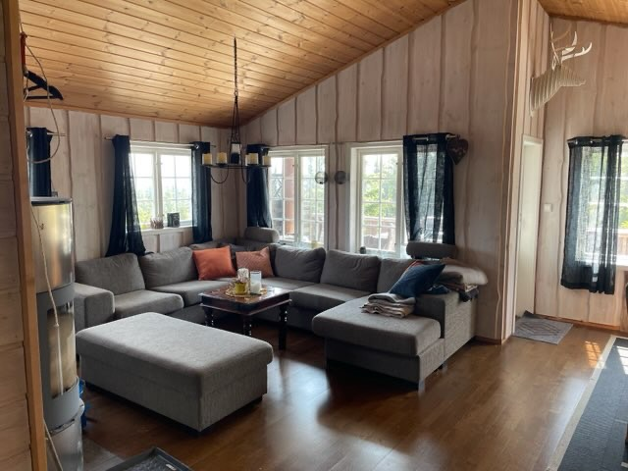
Stor, åpen stue med vedovn

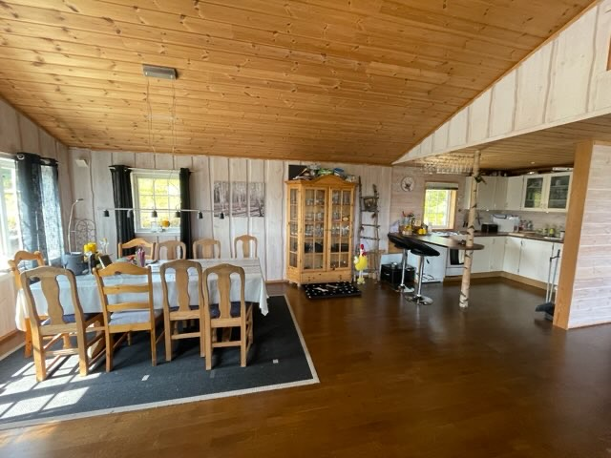
Spisestue og kjøkken

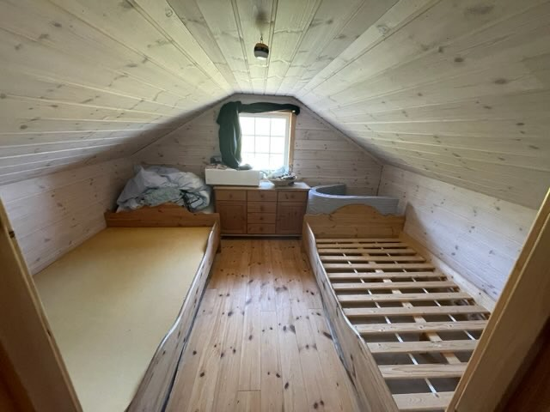
To soverom i 1. etasje og hems med mulighet for 4 sengeplasser

Flerbrukshytte i rutenett
Bjørkestølsbu ligger strategisk i DNTs rutenett og er en nødvendig overnattingsmulighet for turgåere langs Jotunheimstien og langruten SignaTur Omveien, som strekker seg fra Oslo/Lillehammer til Jotunheimen. Den selvbetjente hytta vil være tilgjengelig for alle DNT-medlemmer som benytter rutenettet.

Flerbrukshytter anses som betydelig mer miljøvennlige og bærekraftige enn hytter som kun brukes av eier, og bidrar til effektiv bruk av ressurser over tid.

Samtidig vil hytta være lett tilgjengelig for befolkningen i Lillehammerområdet, med vei inn hele året og under fire mil fra byen, noe som gjør den til et viktig lavterskeltilbud for naturopplevelse og fysisk aktivitet. Hytta vil derfor egne seg veldig godt for barnefamilier og målgrupper som ikke har så mye erfaring med bruk av DNT hytter. Den vil også være en arena for lavterskelturer med fokus på sosialt felleskap og tilhørighet for å bidra i styrkingen av psykisk helse. Tilrettelegging med hytter, sti- og løypenett er avgjørende for å få folk ut på tur, og økt tilgjengelighet vil bidra til bedre folkehelse, både fysisk og psykisk.

Kostnader
Prosjektet har en kostnadsramme på NOK 2,9 mill. som inkludere anskaffelse av hytta, innleie av entreprenører og verdi av betydelig dugnadsinnsats. DNB vil foreta «oppgjørsforretning» ifm. med anskaffelsen., og nødvendig dokumentasjon vil bli sendt til DNT sentralt som tillegg til allerede innsendt spillemiddelsøknad.

Forslag til vedtak
Ekstraordinært årsmøte vedtar anskaffelse av ny hytte i Fåberg vestfjell med gnr. 145, bnr. 42, adresse Bjørkestylsvegen 61, 2607 Vingrom.

Med vennlig hilsen

Tom Harald Hansen
Styreleder

